 |  | 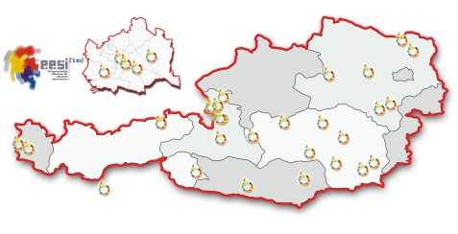
TALENTE DER 1AK 2022
 | Schüler/in |  | entdeckte Talente | Lerntyp
1
2
3
4
5
6
7
8
9
10
11
12
13
14
15

 | Schüler/in | entdeckte Talente | Lerntyp
16
17
18
19
20
21
22
23
24
25
26
27
28
29
30
31

